ІНФОРМАЦІЙНА ДОВІДКА
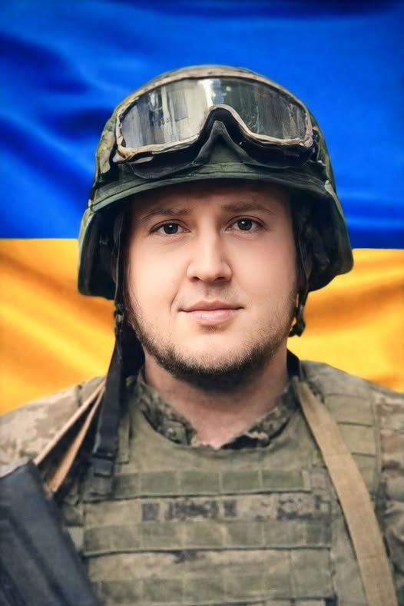
Ілюхін Роман Володимирович народився 26 лютого 1984 року. Виріс у селищі Сарата Білгород-Дністровського (колишнього Саратського) району Одеської області, де закінчив місцеву школу. Свій професійний шлях пов’язав із галуззю зв’язку, працюючи в компаніях «Укртелеком» та Westelecom. Друзі та колеги згадують його як добру, щиру й безвідмовну людину — він завжди був готовий підтримати та прийти на допомогу, ніколи не залишаючись осторонь чужої біди.

21 лютого 2025 року Роман став на захист Батьківщини, долучившись до боротьби українського народу за свободу та незалежність. Він ніс службу на посаді радіотелефоніста відділення радіозв’язку інформаційно-комунікаційного вузла батальйону управління військової частини А4722.

16 березня 2026 року життя військовослужбовця Романа Володимировича Ілюхіна трагічно обірвалося. Серце захисника зупинилося під час ранкової перевірки особового складу в пункті тимчасової дислокації підрозділу (н.п. Сумське Харківської області).

Роман Володимирович Ілюхін віддав життя за суверенітет України, до останнього подиху залишаючись вірним військовій присязі та українському народові.

